**GUIA DE APRENDIZAJE UNIDAD 1 N° DE GUÍA: 1**

ASIGNATURA: ARTES VISUALES

NOMBRE ESTUDIANTE: ______________________________________________________

CURSO: _____Quintos básicos__________________ LETRA: ______ FECHA: __________________

O.A: Aplicar y combinar elementos del lenguaje visual (incluidos los de niveles anteriores) en trabajos de arte y diseño con diferentes propósitos expresivos, comunicativos y creativos: ›color (complementario)›formas (abiertas y cerradas)› luz y sombra (OA 2)

Objetivo de clase: Reconocer e identificar las principales características de las formas abiertas y cerradas.

ACTIVIDAD 1: Lee el siguiente texto y responde las preguntas que aparecen a continuación.

**LA FORMA**

La forma es la apariencia externa de las cosas. Por medio de ella obtenemos información del aspecto de todo lo que nos rodea. Nuestro entorno cotidiano está constituido por una multitud de elementos, de entornos naturales como artificiales (casa, árbol, lápiz, etc.), que tienen distintos aspectos físicos, es decir, distintas formas. La forma es la identidad de cada cosa, es una conjunción de puntos, de líneas, de planos, de colores, de texturas que originan el aspecto de algo determinado y que lo distinguen de otro objeto o cosa (flor, silla, cocina, cama, etc.) La podemos clasificar en:

1. ***Formas cerradas:*** son las formas que tienen su contorno definido por una línea ininterrumpida en todo su perímetro que la separa perfectamente del fondo.
2. ***Formas abiertas:*** son aquellas formas artísticas cuyo contorno es discontinuo, no está definido y por lo tanto la figura o parte de ella se integra con el fondo.

[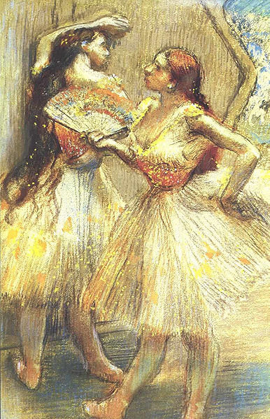](//upload.wikimedia.org/wikipedia/commons/c/c9/Degas_-_Zwei_T%C3%A4nzerinnen2.jpg)[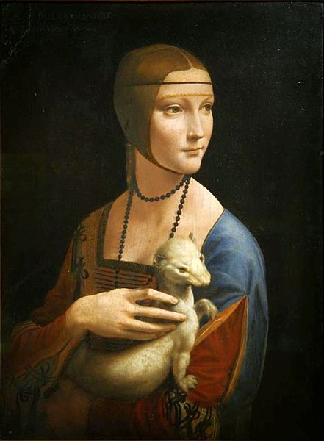](//upload.wikimedia.org/wikipedia/commons/5/57/Lady_with_an_Ermine.jpg)Ejemplos:

Forma Cerrada

Contornos definidos y delimitados en relación con el fondo.

Forma Abierta

Contornos indefinidos y poco limitados con el fondo.

Preguntas:

1. Define con tus palabras que comprendiste por forma.

|  |
| --- |
|  |

1. Menciona 3 objetos de tu casa que tengan una forma cerrada

|  |  |
| --- | --- |
| 1 |  |
| 2 |  |
| 3 |  |

1. Marca con una X las imágenes que tengan formas abiertas

1. Observa las siguientes imágenes y responde:

1. En relación con la forma ¿Cuáles son las principales diferencias que puedes mencionar?

|  |
| --- |
|  |

1. ¿Cómo son los colores? (describir)

|  |
| --- |
| Imagen 1: |
| Imagen 2: |

1. ¿Cuál de las siguientes imágenes te llama más la atención y por qué?

|  |
| --- |
|  |